Инструкция по работе с ЭС

1. Внесение кодов товаров для НСПК

Склад Менеджер, вкладка «Справочник товаров»: требуется заполнить для карточки товара 4 параметра: код ТРУ, код Изг, код Модель, код Страна. Спустя примерно 5-10 минут данные будут обновлены на точках.

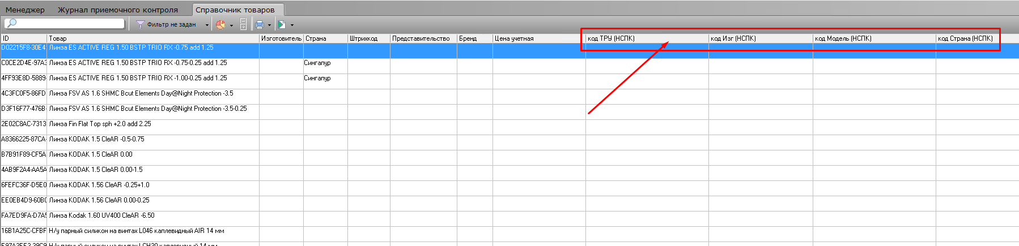

2. Настройка кассира

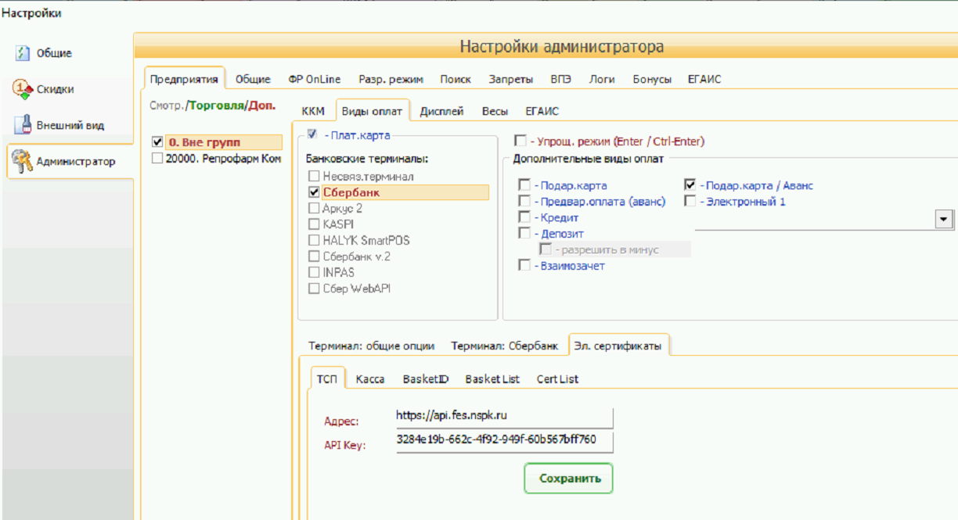

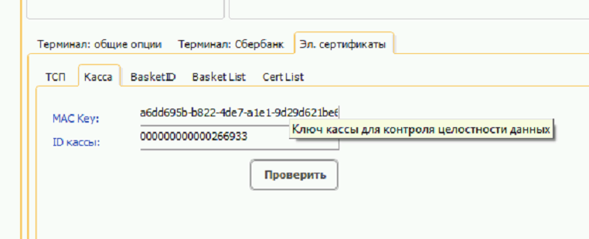

Настройки «Адрес» и «API Key» являются общими для всех касс торг. точки, хранятся в PARAMS.

Адрес [https://api.fes.nspk.ru](https://api.fes.nspk.ru.),

API key **3284e19b-662c-4f92-949f-60b567bff760**

Настройки «MAC Key» и «ID кассы» индивидуальны для каждого рабочего места, хранятся в options.ini

Настройки выдаются при регистрации организации в НСПК

3. Оплата ЭС

Оплата ЭС возможна только картами МИР, и только для терминалов Сбербанк, Сбербанк WebAPI

Если в чек добавлены товары из справочника WARES_KTSR, кассир выдает подсказку

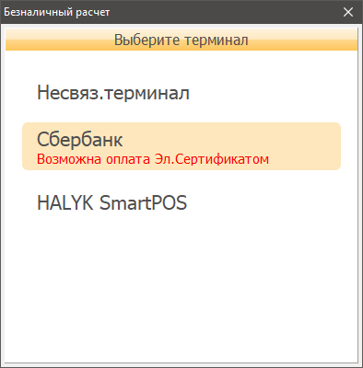

Если выбрана оплата терминалом с поддержкой оплаты ЭС, выходит окно проверки возможности оплаты ЭС

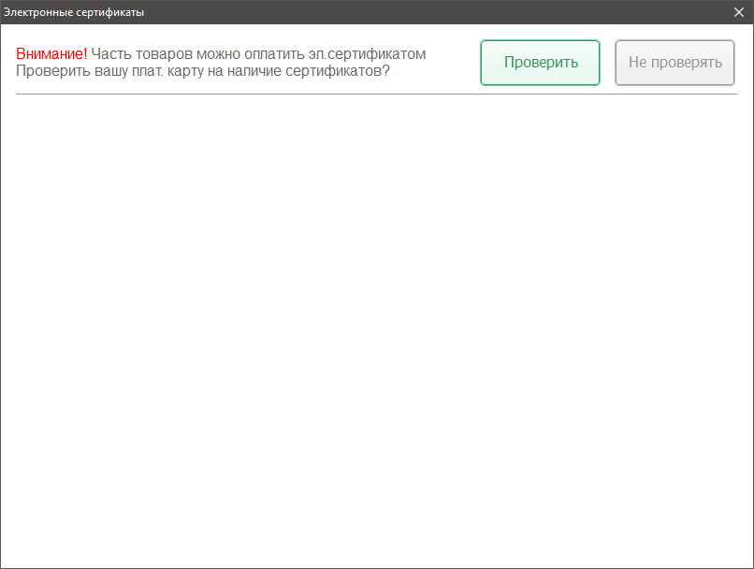

Если кассир выбрал «Не проверять», идет обычная оплата безналом

Если выбрал «Проверить», кассир запрашивает плат. карту клиента (PIN вводить не нужно) для чтения хеша карты

Ошибка получения хеша карты

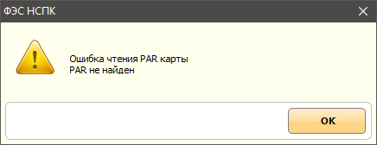

Ошибка проверки ЭС

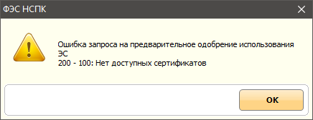

В случае ошибок идет обычная оплата безналом

Если ЭС найдены, выходит сообщение

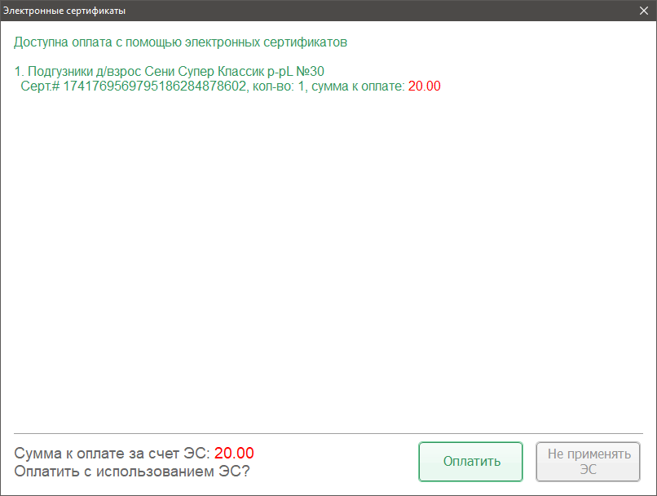

Если кассир выбрал «Не применять ЭС», идет обычная оплата безналом

Если выбрал «Оплатить», оплата запоминается как оплата с использованием ЭС, в окне видов оплат выводятся «Сумма оплаты картой / Из них средствами ЭС»

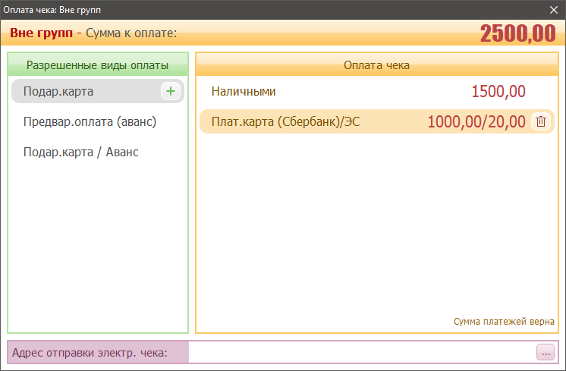

На чеке будет выведена информация об оплате ЭС

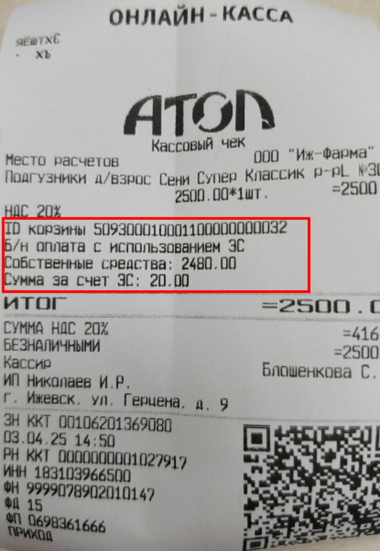

3. Изменение структуры БД

Кассир автоматом меняет структуру БД

Добавляется таблица WARES_TKSR:

CREATE TABLE WARES_KTSR (

WARE_ID DM_UUID, /*карточка товара*/

TRU VARCHAR(19), /*код товара из каталога https://ktsr.sfr.gov.ru/*/

CODE_MAN VARCHAR(4), /*код производителя*/

CODE_MODEL VARCHAR(4), /*код модели*/

CODE_COUNTRY VARCHAR(3) /*код страны*/

);

ALTER TABLE WARES_KTSR ADD CONSTRAINT UNQ1_WARES_KTSR UNIQUE (WARE_ID);

ALTER TABLE WARES_KTSR ADD CONSTRAINT UNQ2_WARES_KTSR UNIQUE (CODE_COUNTRY, CODE_MODEL, CODE_MAN, TRU);

Это справочник кодов ТРУ товаров, которые могут быть приобретены с использованием средств ЭС. Полный код ТРУ товара = TRU+CODE_MAN+CODE_MODEL+CODE_COUNTRY. Если какое-то из полей CODE_* пустое, оно заменяется строкой нулей по длине поля (0000 или 000)

Результат проверяется на соответствие формату, если проверка не проходит, оплаты сертификатом не будет

В таблицу DOC_PAYS добавляется 2 поля:

EC_BASKETID DM_TEXT /*код корзины покупки/возврата*/,

EC_CERTAMOUNT DM_STATUS /*сумма в копейках, оплаченная сертификатом*/

Они нужны, чтобы вернуть товар, оплаченный с помощью ЭС, поэтому таблицу DOC_PAYS нужно включить в синхронизацию